文科综合

注意事项：
1.本试卷分为第Ⅰ卷（选择题）和第Ⅱ卷（非选择题）两部分。答题前，考生务必将自己的姓名、考生号填写在答题卡上。
2.回答第Ⅰ卷时，每小题选出答案后，用铅笔把答题卡上对应题目的答案标号涂黑。如需改动，用橡皮擦干净后，再选涂其他答案标号。答案写在试卷上无效。
3.回答第Ⅱ卷时，将答案写在答题卡上，写在试卷上无效。
4.考试结束后，将本试卷和答题卡一并交回。
第Ⅰ卷（选择题，共140分）
一、选择题：本卷共35小题，每小题4分，共140分。在每个小题给出的四个选项中，只有一项是符合题目要求的。
（2020郑州一模）婴儿潮是一定时期内人口出生率大幅度提升的现象，其形成受战争、政策、经济等多方面因素影响。下图为2015年德国和我国的人口金字塔。据此完成1～3题。
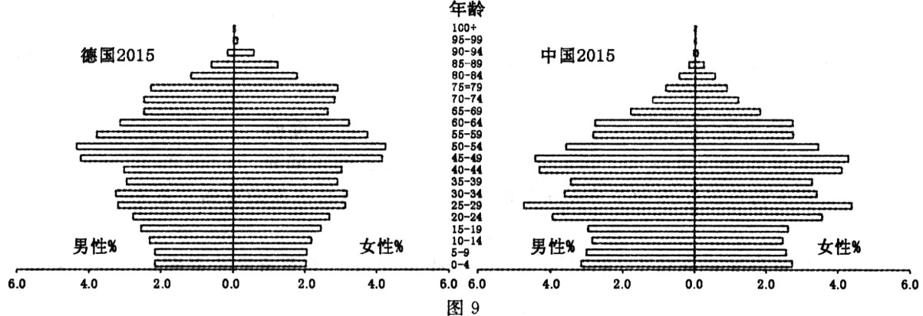

1、与我国相比，德国
A.老年人口更多 B.劳动力充足
C.新生儿性别差异明显 D.婴儿潮传递明显衰减
2、1985～1995年，我国出现婴儿潮的主要原因是
A.战争结束之后社会休养生息 B.生活水平显著降低
C.上一代婴儿潮进人生育高峰 D.国家政策鼓励生育
3、目前，1985～1995年出现的婴儿潮对我国产生的影响主要是
A.增加社会养老压力 B.加剧中学教育资源紧张
C.提供丰富劳动力 D.缓解就业竞争压力
（2020郑州一模）近年来，部分日本企业在我国的生产工厂开始迁回本土或迁往越南等国。据此完成4～6题。
4、越南吸引日本企业迁入的主要原因是当地
A.原料丰富 B.市场广阔
C.交通便利 D.劳动力廉价
5、日本企业将生产工厂迁回本土主要得益于本国
A.市场需求的增加 B.劳动力数量的增加
C.交通运输的发展 D.生产效率的提高
6、日本企业将生产工厂迁回本土表明，我国
A.制造业成本降低 B.制造业崛起
C.消费市场扩大 D.贸易壁垒减小
（2020厦门5月）安徽省霍邱县地处大别山北麓、淮河中游南岸，夏半年种植水稻，冬半年种植小麦，是国家粮食生产先进县。近年来，受多种社会经济因素影响，该县越来越多农户主动放弃冬小麦种植，出现季节性撂荒。2016 年10月冬小麦播种期间，由于天气异常，该县部分低洼地出现被动撂荒，使季节性撂荒面积大增。据此完成7～9题。
7、导致近年来霍邱县出现季节性撂荒的原因主要是
A.冬小麦收购价格下跌 B.冬小麦种植收益低
C.农业机械化水平较低 D.蔬菜种植面积扩大
8、2016年10月， 霍邱县的天气异常表现为
A.气温异常偏高 B.气温异常偏低
C.降水异常偏多 D.降水异常偏少
9、根据材料可推知，霍邱县
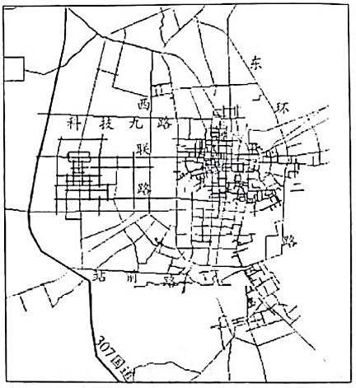
A.农田基础设施落后 B.农业产值逐年下降
C.粮食外运渠道不畅 D.农业结构较为单一
读江西某县级市交通线分布示意图，完成10～11题。
10、“科技九路-西联路-站前路-307国道”之间的城市功能区受交通条件影响较大，其最有可能市
A.工业区 B.住宅区
C.商业区 D.文娱区
11、该城市欲规划一条生态廊道来改善城市环境，最适宜选址在
A.科技九路沿线 B.西联路沿线
C.站前路沿线 D.东环二路沿线
第Ⅱ卷（非选择题，共160分）
二、非选择题：本卷包括必考题和选考题两部分，共160分。第36～42题为必考题，每个试题考生都必须作答。第43～46题为选考题，考生根据要求作答。
（一）必考题：共135分
36、（2020郑州一模）阅读图文材料，完成下列要求。（24分）
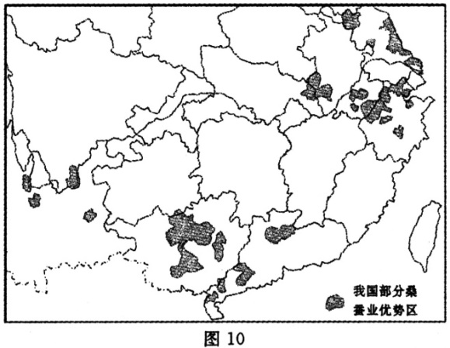
桑树喜温暖湿润气候，适宜生长的温度为25～30℃。桑蚕以桑叶为主要食料，其适养的温度为20～30℃，生长周期约1个月。蚕丝是重要的纺织原料。我国有悠久的种桑养蚕历史，近年来，江浙地区种桑面积和蚕丝产量日益萎缩。2006年，我国实施“东桑西移”工程，广西充分发挥优势，积极承接蚕桑“西移”，推动桑蚕产业快速发展。目前广西桑蚕产业存在生产产业链较短、“大而不强”的现象，且市场以国内东部沿海地区为主。右图为我国部分桑蚕业优势区分布示意图。
(1)与江浙地区相比，分析广西发展桑蚕产业的有利气候条件。（6分）
(2)推测江浙地区桑蚕业日益萎缩的主要原因。（6分）

(3)简述发展桑蚕业对广西发展的积极影响。（6分）

(4)针对桑蚕产业存在的问题，请为广西桑蚕产业进一步发展提出合理建议。（6分）

37、阅读图文材料，完成下列要求。（22分）
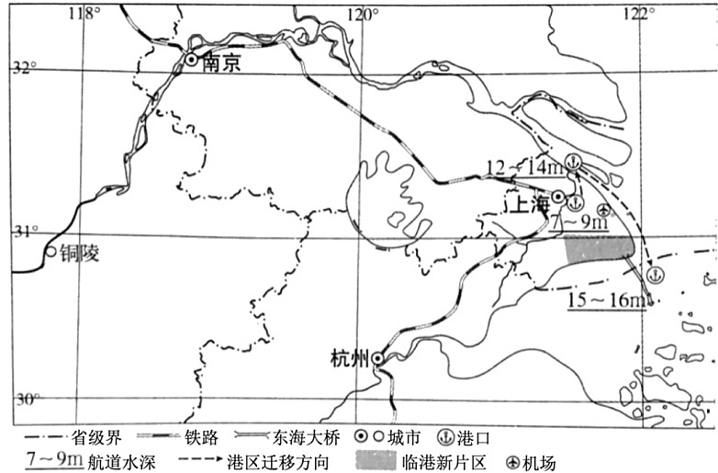
为优化城市空间结构，上海大力推进二、三产业合理布局。2005年上海东海大桥建成通车，这是一座连接上海市南汇新城镇和洋山深水港的桥梁工程，对上海建设国际航运中心具有重要意义。2019年8月6日，国务院批复设立中国（上海）自由贸易试验区临港新片区。2019年10月 19日，临港新片区管委会发布了促进产业发展若干政策和集聚发展集成电路、人工智能、生物医药和航空航天四大重点产业的若干支持措施（简称“1+4"产业政策），着力提升科技创新能力，整体提升区域产业能级，打造以关键核心技术为突破口的世界级前沿产业集群。下图示意上海港港区位置迁移及上海临港新片区地理位置。

（1）说出上海东海大桥的建设对南汇新城镇土地利用的影响。（4分）

（2）据图指出上海港港区位置迁移变化的特点并说明原因。（6分）

（3）列举临港新片区发展高端制造业的优势。（6分）

（4）说明临港新片区发展对人口迁移和城市环境的影响。（6分）

（二）选考题：共25分。
请考生在第43—44两道地理题中和45—46两道历史题中各任选一题作答，如有多做，则按所做第一题计分。并用2B铅笔在答题卡上把所选题目题号后的方框涂黑。
43、【地理—选修3：旅游地理】阅读图文材料，回答下题。（10分）
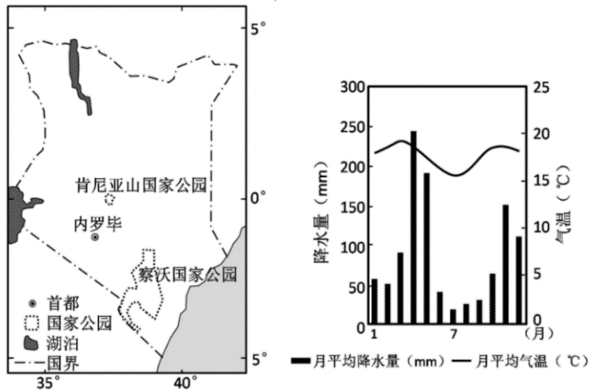
肯尼亚境内有数十个国家公园，是世界上最受欢迎的野生动物巡游胜地，右图为肯尼亚部分国家公园分布示意图和内罗毕的气候资料图。
结合肯尼亚的气候资料，分析到肯尼亚观看野生动物最佳时间段（月份），并说明该时段最佳的原因。

44、【地理—选修6：环境保护】阅读图文材料，回答下题。（10分）
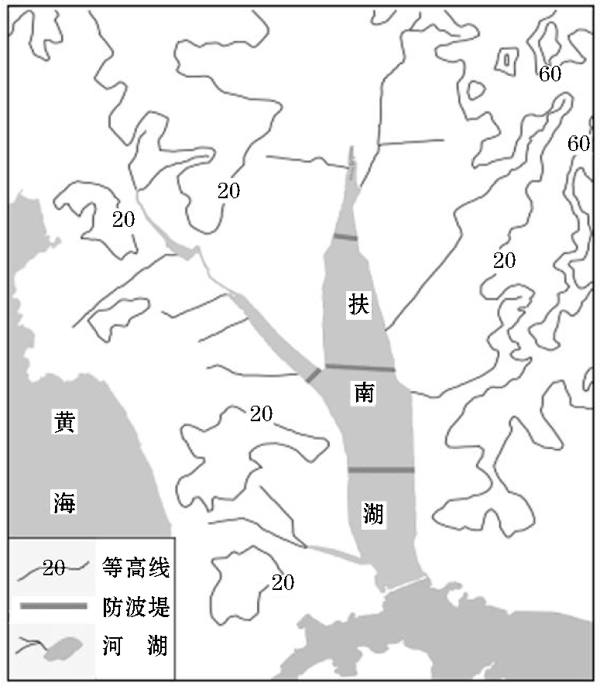
扶南湖（下图）位于韩国中西部忠清南道，湖口与浅海湾连接。上世纪70年代，为减轻潮水对扶南湖沿岸的影响，当地政府修建了众多防波堤，并进行围海造田。扶南湖开发造成湖水污染严重等问题。从2007年开始，政府每年投入110亿韩元资金改善水质。2019年当地开始推进还田于海工程，拆除扶南湖防波堤的一部分，让海水流入，以恢复海滩、沿岸和河口的生态环境。
分析修建防波堤后扶南湖水污染严重的主要原因，并说明还田于海等工程建设对生态建设的启示。

文科综合 参考答案
一、选择题
题号 | 1 | 2 | 3 | 4 | 5 | 6 | 7 | 8 | 9 | 10 | 11
答案 | D | C | C | D | D | B | B | C | A | A | B
题号 | 12 | 13 | 14 | 15 | 16 | 17 | 18 | 19 | 20 | 21 | 22 | 23

地理：
36、（1）广西纬度较低，（1分）气温高，（1分）高温期长（2分）；受冬季风影响小（1分），低温冻害少（1分）；高温期湿度高（降水较多）。（2分）
（2）江浙地区工业化、城市化发展速度快（1分），农业用地规模减小（1分）；土地价格升高，农村人口减少，劳动力成本提高，农业产业结构调整（2分）。（任答3点得6分）
（3）利于提供就业岗位，增加就业；（2分）增加经济收入，促进经济发展；（2分）提高植被覆盖率，改善生态环境。（2分）
（4）坚持桑蚕业产业化经营，延长产业链，提高产品附加值；加强桑蚕养殖及茧丝产品的科研投入；打造品牌，提高质量，拓宽国内外市场。（任答2点得2分）

37、（1）农业用地减少；未利用土地（滩涂和水面）减少；仓储用地和工业用地增多。（答对两点即可，4分）
（2）上海港区位由浅水水域向深水水域转移（河流等级来看遵循了“二级支流港→支流港→干流港→门户港”的演变路径；从港口区位来看遵循了“内河港→海河港→河口港→深海港”）。（2分）
原因：河港航道水深有限且不断淤积；港口吞吐量快速增长，船舶与装卸设施不断大型化，为满足超大型集装箱船的通航要求和装卸场地的土地要求；推进产业合理布局，提升城市品质。（答对两点即可，4分）
（3）产业基础较好；地理位置优越；经济辐射范围较广，市场广阔；科研院校众多，科技发达，人才较多；海陆空交通便利，利于运输；享有政策支持。（答对三点即可，6分）
（4）迁入市中心的人口减少，迁入郊区的人口增多（人口迁移由市中心向郊区转移）；迁入市中心的人口的素质提高；利于郊区基础设施的建设；减缓市中心的人口压力、交通压力、就业压力，减少环境污染，改善环境质量。（答对三点即可，6分）
【解析】（1）上海东海大桥是连接上海市南汇新城镇和洋山深水港的桥梁工程，因此东海大桥的建设，对南汇新城镇土地利用而言，农业用地以及滩涂水面减少，而作为港口货物转运的所需仓储用地以及工业用地增多。
（2）仔细分析图中港区的转移方向，留意航道水深可以看出，最开始港区的航道水深为7~9m，而后迁移至航道水深12~14m的地区，最后迁移至航道水深为15~16m的洋山港，所以上海港港区位置变化特点为由浅水水域向深水水域转移（当然其港口位置的变化特点还可以从其他角度描述，从河流等级的角度来看，逐步由二级支流港→支流港→干流港→门户港，从港口区位角度，逐步由内河港→海河港→河口港→深海港）。原因分析：①相比而言，最开始上海港港区位置航道水深较浅，且处于河口附近，泥沙不断淤积，通航能力有限。②现在交通运输的发展方向为高速化、专业化与大型化，对于海洋运输而言，船舶与装卸设施不断大型化，超大型集装箱船的通航要求和装卸场地对土地的要求更高，且随着社会经济的发展，港口吞吐量快速增长，这也需要港口的位置向深海港转移。③根据材料“为优化城市空间结构，上海大力推进二三产业合理布局”，通过上海港港区位置的迁移，也有利于推进产业合理布局，提升城市品质。
（3）高端制造业对产业基础，市场、人才、交通等要求较高。临港新片区靠近上海与长三角地区，产业基础较好，地理位置优越，区域经济发达，且辐射范围广，市场广阔，周边高校和科研院校众多，人才众多，海陆空交通便利，便于运输。根据材料“1+4产业政策”可知，享有政策支持。
（4）临港新片区的建设，对于人口迁移而言，使得部分人口由市中心向郊区迁移，迁入郊区的人口中主要从事第二产业生产，迁入市中心的人口素质相对提高。对于城市环境影响而言，有利于缓解市中心的人口压力，交通压力，就业压力，减少环境污染以及提高环境质量，对于郊区而言，有利于推动郊区基础设施的建设。

43、6～9月（2分）。该时段降水较少（1分），植被密度相对较低（1分），动物更容易被发现(1分)；水资源较少动物大部分时间都会处于有限的水源周围（1分），易于观看(1分)；气候凉爽（1分），利于旅游出行；6~9月(干季)降水较少，蚊虫较少(湿季降水较多，蚊虫多)(1分)；干季路况好（1分），适合游览车出行(湿季道路泥泞，不适合观看)。

44、原因：扶南湖沿岸工农业发达，排污量大；（2分）防波堤的修建阻挡海水与湖水的水体交换，污染物易富集；（2分）水体自净能力减弱，加剧污染。（2分）
启示：正确处理人地关系，坚持人地协调发展；顺应自然，因地制宜，分区治理；减少不合理的开发利用，推动自然修复。（任答2点得4分）

政治：
38.①直播带货能提升消费体验、降低消费价格，激发消费潜力，更好满足消费者需求；(3分）
②有利于拓宽销售渠道、降低流通成本、缓解经营压力，增加销量和收入；(3分）
③带动创业创新，促进全面复工复产，增加就业机会和劳动者收入；(3分）
④创新业态，推动线上线下产业融合，促进实体经济发展；(3分）
⑤助力脱贫攻坚和乡村振兴，促进共享发展和协调发展。(2分）（其他符合题意可酌情给分）

39、①加强法制教育，提高政府各级领导干部学法用法、依法行政的意识和履职能力。(2分）
②厘清政府职能边界（或“明确政府权力边界”“解决政府职能越位、缺位、错位的问题)，坚持法定职责必须为、法无授权不可为，坚决惩处失职、渎职。(3分）
③加强行政执法队伍建设，严格规范公正文明执法，不断提高执法能力和水平。(2分）
④政府自觉接受监督，防止行政权力的缺失和滥用（或“坚持权为民所用”）。(3分）
⑤完善行政决策程序，提高依法决策水平，审慎行使权力。(2分）

40、（1）①减少流通环节，降低市场流通成本，提高种粮收益；（3分）
②加大粮食种植补贴力度，节约并有效利用土地资源；（3分）
③强化农业科研，提高农产品质量，合理配置生产要素；（3分）
④完善土地经营制度，促进土地流转，促进规模化经营。（3分）
- ①物质决定意识，规律具有客观性，要求我们一切从实际出发，实事求是。（3分）
②特区建设者从客观条件出发、按客观规律办事，打破体制僵化和意识形态教条，在实践中积极探索改革道路。（3分）
③特区建设者充分发挥主观能动性，不断解放思想、与时俱进，以思想解放引领实践创新和理论创新，不断丰富和发展中国特色社会主义。（2分）
④特区建设者把尊重客观规律和发挥主观能动性结合起来，在新时代新起点上，总结特区成绩、提炼发展经验，为全面深化改革、扩大开放、推动高质量发展提供借鉴。（2分）
（3）答案示例：
①中医药：使用中医药，提高治愈率，降低病亡率。珍惜中医古老瑰宝，中西医结合保健康；
②逆行：最美逆行，无论生死，为使命逆行，向病魔进发；
③法治：发挥法治在疫情防控中的保障作用。严守法治底线，有序防控疾病；
④人类命运共同体：开展国际合作，携手抗击疫情，分享中国经验，共同抗击疫情。
（每点2分，共4分。其他答案言之有理，亦可酌情给分）

